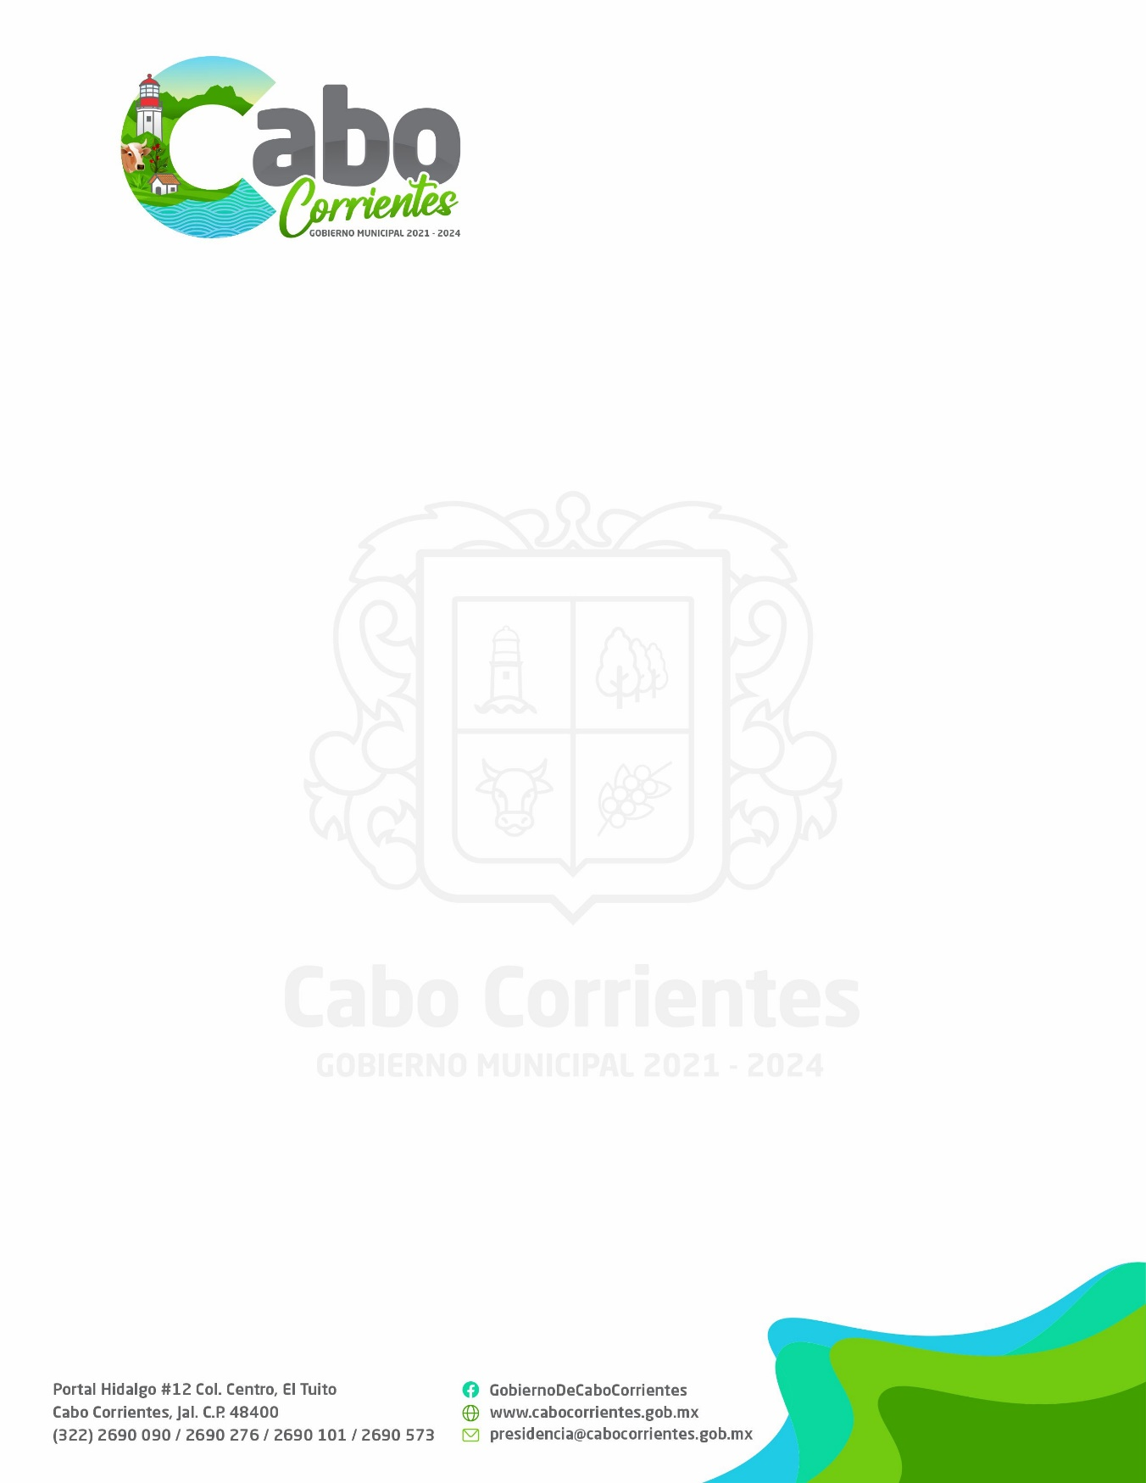
DEPENDENCIA: Departamento de Catastro Nº DE OFICIO: HM/14020/053/2021 ASUNTO: Solicitud de Información

LIC. ADILENE DE JESUS TACUBA PILLADO DIRECTORA TITULAR DE TRANSPARENCIA Y OFICIALÍA DE PARTES ADMON 2021-2024
P R E S E N T E
El que suscribe ING. Edson Osvaldo Castillón Mora, Jefe en turno del Departamento de CATASTRO, del Municipio de Cabo Corrientes con el gusto de saludarle, aprovecho la ocasión para dar cabal respuesta, a su oficio con número 14020/0389/2021
Artículo 8. Información fundamental
FRACCION V, INCISO S.
- El departamento de Catastro Municipal durante la nueva administración 2021-2024, que empezó a partir del mes de octubre, no ha realizado algún viaje oficial.
FRACCION VI. INCISO L.
INFORME DE ACTIVIDADES CORRESPONDIENTES DEL DEPARTAMENTO DE CATASTRO DEL MUNICIPIO DE CABO CORRIENTES, JALISCO DEL TRIMESTRE OCTUBRE-DICIEMBRE 2021

ACTIVIDADES QUE SE REALIZARON DURANTE EL MES DE OCTUBRE | ACTIVIDADES QUE SE REALIZARON DURANTE EL MES DE NOVIEMBRE | ACTIVIADES QUE SE REALIZARON DURANTE EL MES DE DICIEMBRE (CORTE AL 14 DE DICIEMBRE)
- Cobro del impuesto predial | - Cobro del impuesto predial | - Cobro del impuesto predial
- Inscripciones catastrales de título de propiedad de diferentes ejidos del Municipio | - Inscripciones catastrales de título de propiedad de diferentes ejidos del Municipio | - Inscripciones catastrales de título de propiedad de diferentes
- Cobro de transmisiones patrimoniales | - Cobro de transmisiones patrimoniales | - Cobro de transmisiones patrimoniales
- Revisiones y autorizaciones de avalúos | - Revisiones y autorizaciones de avalúos | - Revisiones y autorizaciones de avalúos
- Realización de certificados de no adeudo predial | - Realización de certificados de no adeudo predial | - Realización de certificados de no adeudo predial
 | - Realización de certificados de no inscripción catastral | - Realización de certificados de no inscripción catastral
 |  | - Inscripción de predios rústicos para regularización

- Avances: en el departamento de Catastro Municipal de Cabo Corrientes Jal; se tiene un gran avance en cuanto a la actualización de la base de datos que se tiene en el mismo departamento, ya que día con día se está haciendo las modificaciones correspondientes en cuanto a las transmisiones patrimoniales que se nos presenten.
- Objetivos logrados: uno de los principales objetivos que se está obteniendo hasta el día de hoy, es el incremento en la recaudación del impuesto predial, ya que este año, tenemos buenas cifras en cuanto al impuesto antes mencionado comparándolo con el ingreso de otros años.

Sin otro asunto a tratar, me despido de usted quedando a sus órdenes para cualquier duda o aclaración.

ATENTAMENTE
El Tuito, Cabo Corrientes. Jal 14 DE DICIEMBRE del 2021
_______________________________________________
ING. Edson Osvaldo Castillón Mora Jefe de Catastro 2021-2024

